خلاصه نتایج طرح آمارگیری کشتار دام کشتارگاه‌های کشور  
مهر ۱۴۰۳

**مقدمه**

جمع‌آوری و انتشار آمار کشتار دام کشتارگاه‌های کشور، یکی از فعالیت‌های جاری مرکز آمار ایران است که از سال ۱۳۴۷ تا کنون ادامه دارد. اطلاعات آماری که از این طریق در اختیار برنامه‌ریزان، مسئولان اجرایی و محققان کشور قرار می‌گیرد، هرگاه با سایر اطلاعات موجود در زمینه‌ توزیع جغرافیایی جمعیت کشور، واردات و صادرات و کشتار غیر رسمی تلفیق شود، از دیدگاه‌های زیر می‌تواند مورد استفاده قرار گیرد:

1. محاسبه‌ عرضه سرانه‌ گوشت قرمز به‌عنوان یکی از شاخص‌های وضعیت اجتماعی و اقتصادی؛

2. تخمین برخی از اقلام آماری مرتبط با کشتار دام، از قبیل پوست، روده، کله، پاچه و اندرونه؛

3. تغییرات میانگین وزن لاشه، به‌عنوان شاخصی برای شناخت وضع مراتع کشور؛

4. برنامه‌ریزی برای واردات احتمالی گوشت و توزیع صحیح آن در کشور.

از ویژگی‌های مهم آمار کشتار دام کشتارگاه‌های کشور، استمرار و سرعت اجرای مراحل جمع‌آوری و استخراج آن است که   
در نتیجه می‌توان به‌سرعت و در فاصله‌های زمانی کوتاه از اطلاعات حاصل برای برنامه‌ریزی استفاده کرد.

در استفاده از آمارهای این گزارش لازم است نکات زیر، مورد توجه قرار گیرند:

آ ) این آمار، شامل اطلاعات مربوط به کشتار دام در مناطق روستایی خارج از پوشش شبکه دامپزشکی نمی‌شود.

ب) آمار ارائه‌شده فاقد اطلاعات مربوط به ذبح غیر مجاز در شهرها است.

پ) کشتارگاه‌های مجاز بخش خصوصی نیز در این آمارگیری منظور شده‌اند.

**آمار کشتار دام در مهر ۱۴۰۳**

* مقدار تولید گوشت قرمز در کشتارگاه‌های کشور در ماه مهر، بر حسب وزن لاشه‌های کشتار شده 34٬372 تن بوده است.
* تعداد لاشه‌های قابل مصرف گوسفند و بره ذبح‌شده در ماه مهر، 604 هزار لاشه به وزن 12٬433 تن بوده که این تعداد در ماه مشابه سال قبل، 730 هزار لاشه به وزن 14٬731 تن بوده است. استان خراسان رضوی با 125 هزار لاشه به وزن 3٬534 تن بیش‌ترین تعداد و وزن را در این ماه به خود اختصاص داده ‌است.
* تعداد لاشه‌های قابل مصرف بز و بزغاله ذبح‌شده در ماه مهر، 182 هزار لاشه به وزن 2٬871 تن بوده که این تعداد در ماه مشابه سال قبل، 212 هزار لاشه به وزن 3٬321 تن بوده است. استان اصفهان با 44 هزار لاشه به وزن 636 تن بیش‌ترین تعداد و وزن را در این ماه به خود اختصاص داده است.
* تعداد لاشه‌های قابل مصرف گاو و گوساله ذبح‌شده در ماه مهر، 82 هزار لاشه به وزن 18٬228 تن بوده که این تعداد در ماه مشابه سال قبل، 91 هزار لاشه به وزن 19٬656 تن بوده است. استان تهران با 15 هزار لاشه به وزن 2٬685 تن بیش‌ترین تعداد و وزن را در این ماه به خود اختصاص داده ‌است.
* تعداد لاشه‌های قابل مصرف گاومیش و بچه‌گاومیش ذبح‌شده در ماه مهر، 1٬735 لاشه به وزن 340 تن بوده که این تعداد در ماه مشابه سال قبل، 2٬020 لاشه به وزن 404 تن بوده است. استان خوزستان با 947 لاشه به وزن 189 تن بیش‌ترین تعداد و وزن را در این ماه به خود اختصاص داده است.
* تعداد لاشه‌های قابل مصرف شتر و بچه‌شتر ذبح‌شده در ماه مهر، 2٬558 لاشه به وزن 500 تن بوده که این تعداد در ماه مشابه سال قبل، 3٬343 لاشه به وزن 648 تن بوده است. استان سیستان و بلوچستان با 591 لاشه به وزن 125 تن بیش‌ترین تعداد و وزن را در این ماه به خود اختصاص داده ‌است.
* در ماه مهر، متوسط وزن یک لاشه گوسفند و بره 20٫60 کیلوگرم، بز و بزغاله 15٫76 کیلوگرم، گاو و گوساله 221٫22 کیلوگرم، گاومیش و بچه‌گاومیش 195٫91 کیلوگرم، و شتر و بچه‌شتر 195٫29 کیلوگرم بوده است.

مقدار تولید گوشت قرمز در کشتارگاه‌های رسمی کشور در مهر ۱۴۰۳ نسبت به ماه قبل (شهریور ۱۴۰۳) در حدود 2 درصد افزایش داشته است. همچنین مقایسه عملکرد کشتارگاه‌های رسمی کشور در مهر ۱۴۰۳ با ماه مشابه سال ۱۴۰۲، نشان‌دهنده کاهش 11 درصدی مقدار تولید گوشت قرمز است. مقدار تولید گوشت در مهر ۱۴۰۳ نسبت به ماه مشابه سال ۱۴۰۲ برای گوسفند و بره 16 درصد، برای بز و بزغاله 14 درصد، برای گاو و گوساله 7 درصد، برای گاومیش و بچه‌گاومیش 16 درصد، و برای شتر و بچه‌شتر 23 درصد کاهش داشته است.

# جدول 1- تعداد لاشه‌های قابل مصرف انواع دام ذبح‌شده در کشتارگاه‌های کشور در ماه مهر ۱۴۰۳ و درصد تغییر آن نسبت به ماه مشابه سال قبل

|  |  |  |  |  |  |
| --- | --- | --- | --- | --- | --- |
| دوره زمانی | گوسفند و بره | بز و بزغاله | گاو و گوساله | گاومیش و بچه‌گاومیش | شتر و بچه‌شتر |
| مهر ۱۴۰۲ | **729,721** | **211,754** | **91,427** | **2,020** | **3,343** |
| مهر ۱۴۰۳ | **603,658** | **182,163** | **82,397** | **1,735** | **2,558** |
| تغییر | **17%-** | **14%-** | **10%-** | **14%-** | **23%-** |

# جدول 2- وزن لاشه‌های قابل مصرف انواع دام ذبح‌شده در کشتارگاه‌های کشور در ماه مهر ۱۴۰۳ و درصد تغییر آن نسبت به ماه مشابه سال قبل (تُن)

|  |  |  |  |  |  |  |
| --- | --- | --- | --- | --- | --- | --- |
| دوره زمانی | جمع | گوسفند و بره | بز و بزغاله | گاو و گوساله | گاومیش و بچه‌گاومیش | شتر و بچه‌شتر |
| مهر ۱۴۰۲ | **38,760** | **14,731** | **3,321** | **19,656** | **404** | **648** |
| مهر ۱۴۰۳ | **34,372** | **12,433** | **2,871** | **18,228** | **340** | **500** |
| تغییر | **11%-** | **16%-** | **14%-** | **7%-** | **16%-** | **23%-** |

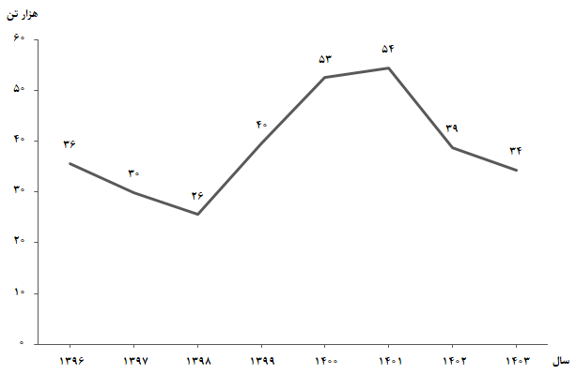

شکل 1- روند تغییرات عرضه گوشت قرمز در کشتارگاه‌های کشور در ماه مهر سال‌های ۱۳۹۶ تا ۱۴۰۳

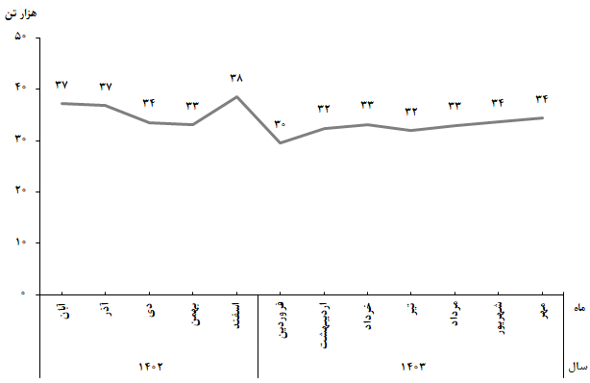

**شکل 2- روند تغییرات ماهانه عرضه گوشت قرمز در کشتارگاه‌های کشور در ۱۲ ماه اخیر**

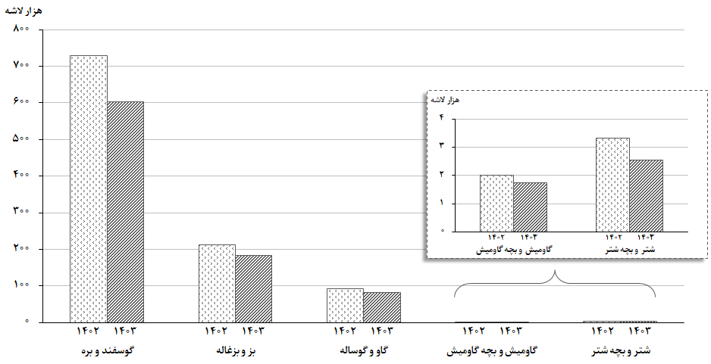

شکل 3- مقایسه تعداد لاشه‌های قابل مصرف انواع دام ذبح‌شده در کشتارگاه‌های کشور در مهر ۱۴۰۲ و ۱۴۰۳

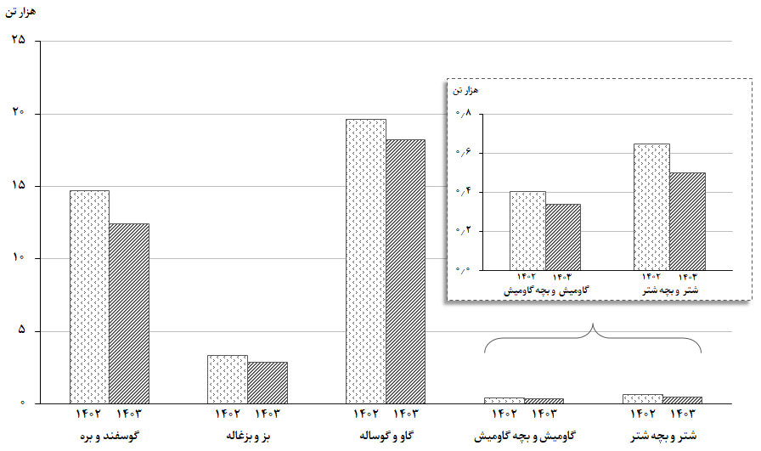

شکل 4- مقایسه وزن لاشه‌های قابل مصرف انواع دام ذبح‌شده در کشتارگاه‌های کشور در مهر ۱۴۰۲ و ۱۴۰۳